**欢迎页面需求规格说明**

一、 涉及用例

1. 用户授权登录

二、 数据库表设计

涉及的数据库表只有user表

1. user表设计

|  |  |  |
| --- | --- | --- |
| 属性 | 值类型 | 备注 |
| user_id | int | 用户唯一标识符 |
| nickname | str | 昵称 |
| avatar_url | str | 头像url |
| gender | int | 性别 |

三、 接口设计

domain代指域名

1.用户授权登录，记录用户信息

url: domain/user/add

输入: 用户信息{nickname，avatar_url, gender}，必要

输出：用户存储是否成功， 可选

2.根据用户昵称获得user_id

url: domain/user/getid

输入：用户昵称{nickname}，必要

输出：用户唯一标识符{user_id}, 必要

3.根据用户昵称获得用户所有信息

url: domain/user/get

输入：用户昵称{nickname}, 必要

输出：用户信息{user_id, nickname，avatar_url, gender}, 必要

四、界面设计

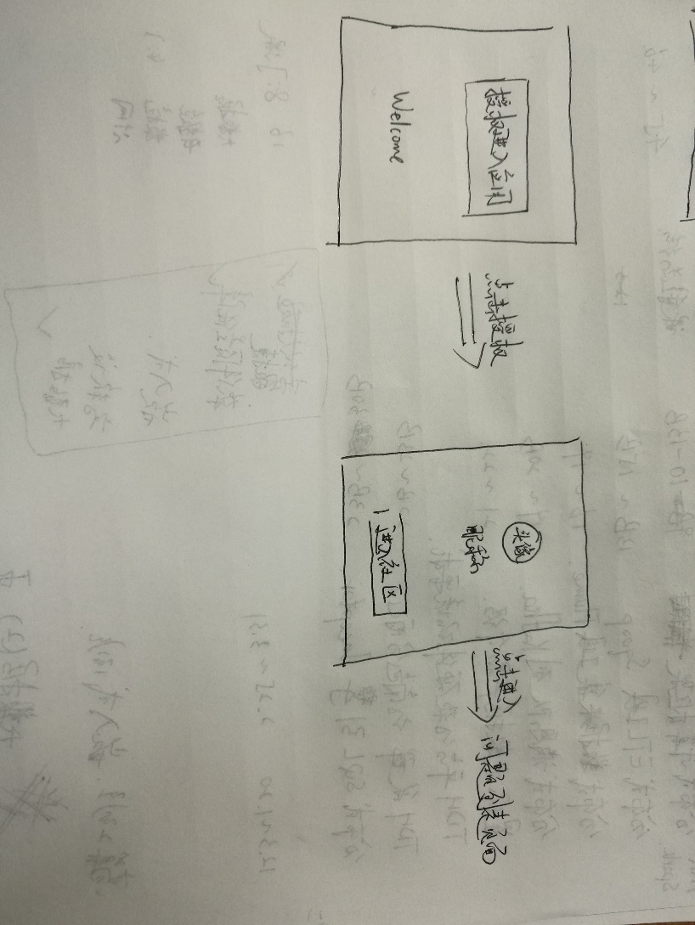

大家就按照上面的把自己页面的需求规格简单设计一下。

1. 仔细设计一下自己的页面要调用的接口

2. 界面设计，要想好每个按钮放哪里，要显示哪些信息，跳转逻辑是怎样的